**Мастер-класс «Волшебный мир песка»**

Цель: стабилизация эмоционального фона детей с помощью песочной техники.   
Задачи:  
-обогащение тактильного опыта у воспитанников;   
-развитие кинестетической чувствительности и мелкой моторики рук;

-воспитывать у детей интерес к действиям с цветным песком;

-развивать самостоятельность при проведении мастер-класса;

-воспитывать аккуратность;   
-вызвать положительные эмоции, связанные с новыми впечатлениями. 

Материалы:

песок сухой и кинетический, палочки и трубочки для песка, цветной песок, трафареты с клеевой основой, набор форм для игры с песком.

Ход мастер-класса:

Ведущий-

Добрый день и добрый час! Приглашаем в мастер-класс!

Рассаживайтесь, не стесняйтесь, дружно присоединяйтесь!

Научу я вас лепить, строить, из песка творить,

будете песком играть и картины создавать!

Я приглашаю вас за первый стол с сухим песком (дети усаживаются за столы, где стоят ящички с сухим песком).

Усаживайтесь поудобней, я хочу научить вас делать песочный дождь:

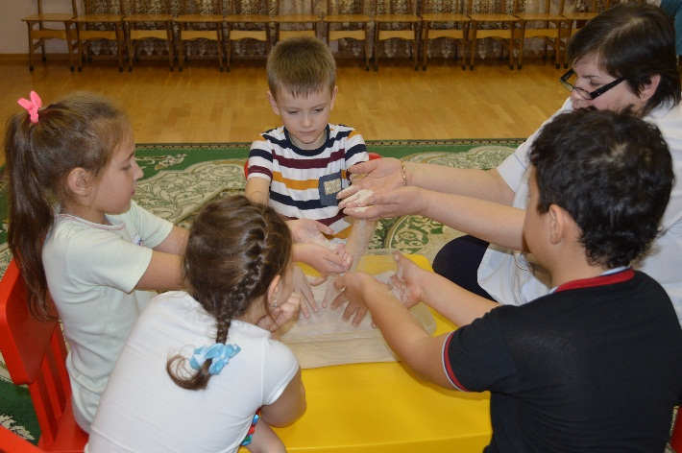для этого нужно набрать в ладони песок и тихонько пропускать его через пальцы, получается песочный дождь.

ВЫПОЛНЯЮТ УПРАЖНЕНИЕ «ПЕСОЧНЫЙ ДОЖДЬ».

А теперь я научу вас делать песочный ветер, для этого мы берём трубочки и выдуваем ямки на поверхности песка. дышим так, чтобы песок не попал в трубочку.

Техника безопасности: не поднимать высоко руки, чтоб не создавать пыль.

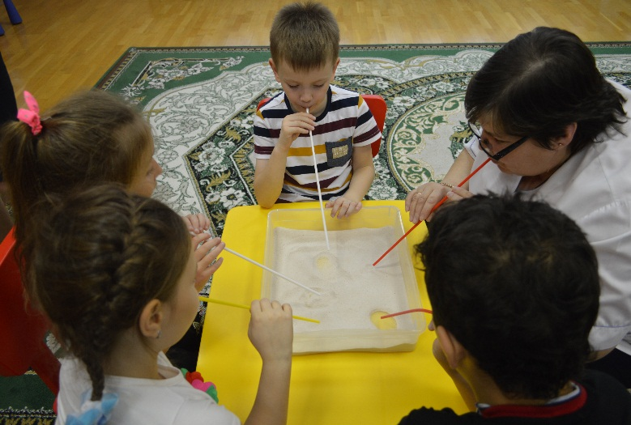(ВЫПОЛНЯЕТСЯ УПРАЖНЕНИЕ «ПЕСОЧНЫЙ ВЕТЕР»)

Педагог проговаривает технику безопасности при выполнении упражнения: нельзя делать вдох.

Теперь я приглашаю вас за 2 стол, здесь вы научитесь вас работать с волшебным песком.

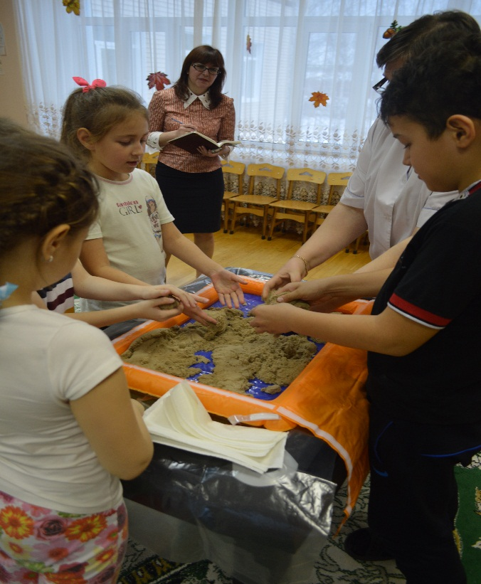(ДЕТИ ПРОХОДЯТ ЗА 2 СТОЛ, НА КОТОРОМ СТОЯТ ЯЩИЧКИ С КИНЕТИЧЕСКИМ ПЕСКОМ)

Педагог знакомит со свойствами кинетического песка, а также составом.

Я хочу научить вас делать отпечатки на песке.

Молодцы! Вы всё сделали правильно и у каждого из вас получился свой оттиск.

Самостоятельная игровая деятельность.

Сейчас я предлагаю вам пройти за 3 стол.

Я предлагаю вам сейчас закрепить наш мастер-класс,

песком начнём мы рисовать, картины будем создавать!

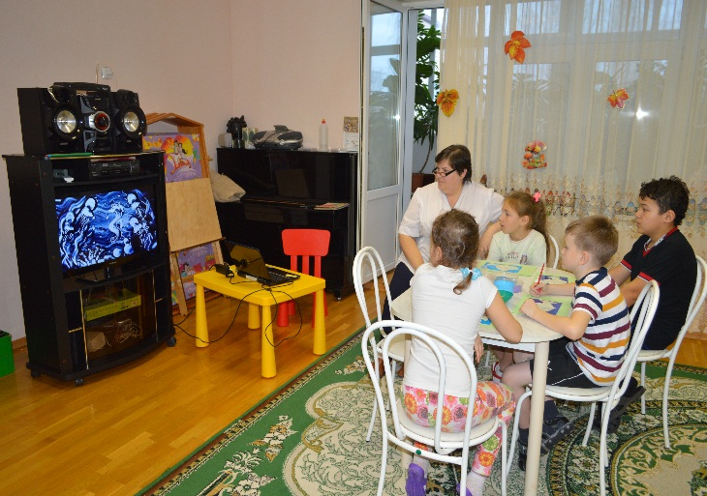 Но в начале я предлагаю посмотреть ролик «Морской рай». (Рисование на световом столе)

Все участники мастер-класса усаживаются за 3 стол, у каждого есть трафареты рисунков с липкой поверхностью. Дети отрывают по очереди защитный слой фрагментов рисунка и засыпать детали цветным песком, стряхнуть лишний песок.

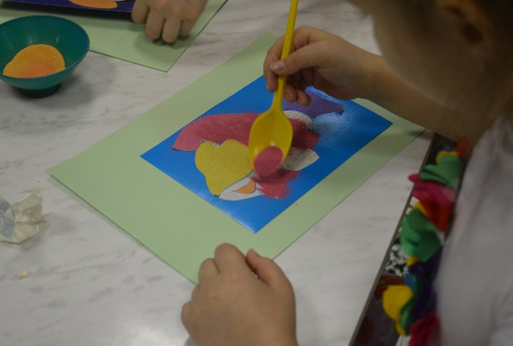Творческая часть занятия.

Замечательные картины у вас получились, сейчас я предлагаю вам отнести ваши картины в выставочный зал.

В зал подходит «корреспондент газеты»:

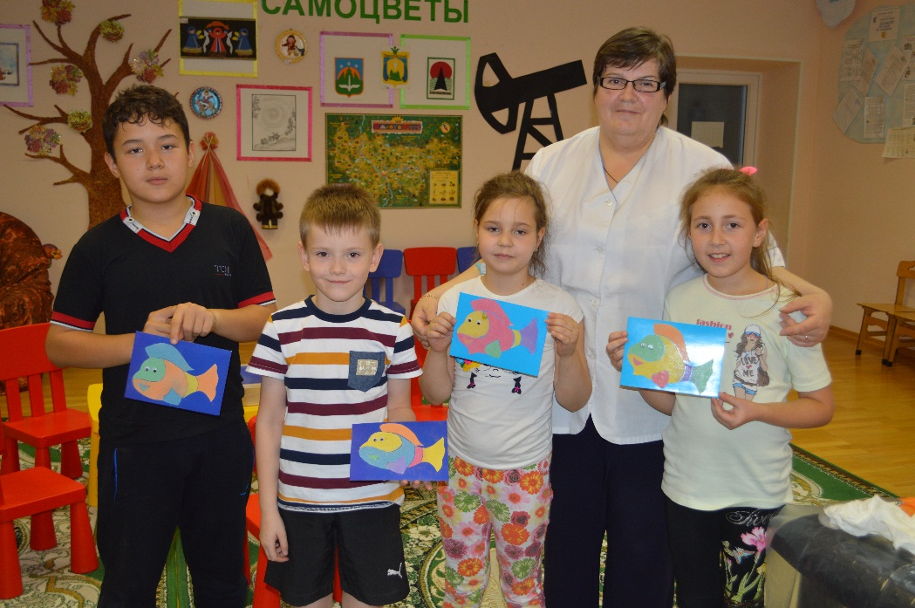-Уважаемые ребята! Я корреспондент местной газеты, разрешите у вас взять интервью. скажите пожалуйста, вам понравилось на этом мастер-классе? что нового и интересного вы узнали сегодня? А сейчас наш фотокорреспондент сделает снимок в газету на память (фотографирует).

Завершили мы сейчас наш песочный мастер-класс!

Это было всё для вас, до свиданья, в добрый час!